Observaciones CRM – Ecuador

1. Actualizar el nombre del campo “Consultar DNI” a “Consultar Cédula”

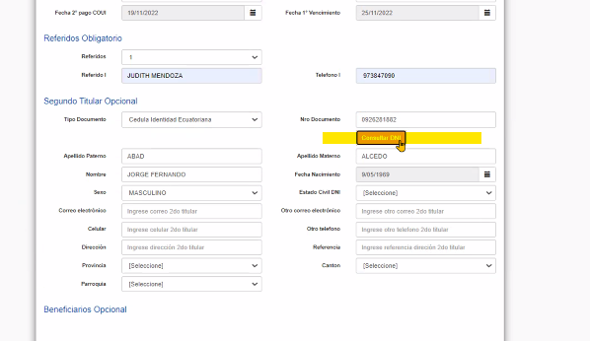

1. Cambiar el tipo de formato a tipo fecha (solo fecha)

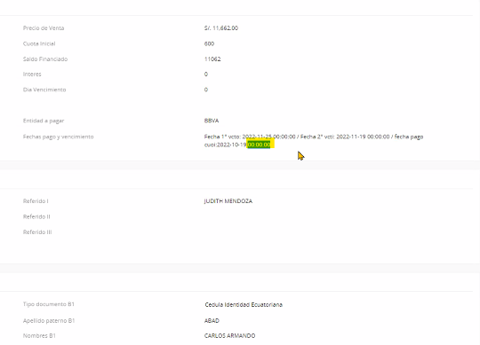

1. No se puede validar el número telefónico del segundo titular

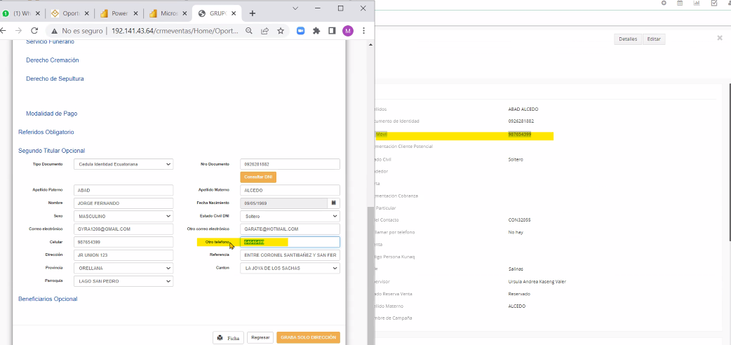

1. Al crear un evento, las sedes no están actualizadas, no hay sede Salinas.

